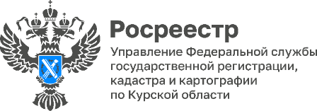 19.10.2022

В Курской области число электронных заявлений на ипотеку за сентябрь выросло на 18%
В сентябре в Управление Росреестра по Курской области поступило 16 595 заявлений на учетно-регистрационные действия. Половина из них в электронном виде.
На регистрацию ипотеки в сентябре поступило 937 заявлений, из них 552 в электронном виде. Это на 18% больше, чем в августе.
На регистрацию договоров долевого участия (ДДУ) за отчётный период поступило 103 заявления. В электронном виде - 71%. Количество онлайн-заявлений по сравнению с августом увеличилось на 3%.
Как отметил заместитель руководителя Управления Росреестра по Курской области Александр Емельянов: «Подача заявлений в электронном виде сокращает время и финансовые затраты заявителя».
Популярность электронных услуг и работу ведомства отметила заместитель председателя Общественной палаты Курской области, член Общественного совета при Управлении Людмила Дрёмова:
«В Управлении Росреестра по Курской области зафиксирован рост электронных заявлений. В современных условиях стало удобнее и проще обратиться за государственной услугой через электронные сервисы. Благодаря системной работе Росреестра по повышению качества оказываемых услуг ведомства электронные сервисы и услуги становятся еще доступнее для граждан».

